ЛАБОРАТОРНА РОБОТА №1
ПОПЕРЕДНЯ ОБРОБКА ТА КОНТРОЛЬОВАНА КЛАСИФІКАЦІЯ ДАНИХ
Мета роботи: використовуючи спеціалізовані бібліотеки та мову програмування Python дослідити попередню обробку та класифікацію даних.
Хід роботи:
Завдання 1. Попередня обробка даних
1.1. Бінарізація
Лістинг програми:
import numpy as np
from sklearn import preprocessing
input_data = np.array([[5.1, -2.9, 3.3], [-1.2, 7.8, -6.1], [3.9, 0.4, 2.1], [7.3, -9.9, -4.5]])
# Бінаризація даних
data_binarized = preprocessing.Binarizer(threshold=2.1).transform(input_data)
print("\n Binarized data:\n", data_binarized)

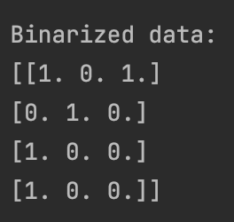
Рисунок 1.1 – Результат роботи програми
1.2. Виключення середнього
Лістинг програми:
# Виведення середнього значення та стандартного відхилення
print("\nBEFORE: ")
print("Mean =", input_data.mean(axis=0))
print("Std deviation =", input_data.std(axis=0))

# Виключення середнього значення
data_scaled = preprocessing.scale(input_data)
print("\nAFTER: ")
print("Mean =", data_scaled.mean(axis=0))
print("Std deviation =", data_scaled.std(axis=0))
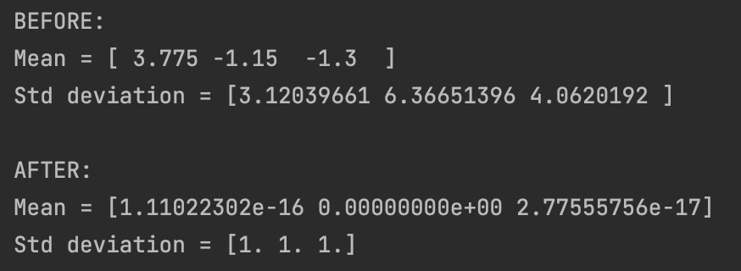
Рисунок 1.2 – Результат роботи програми
1.3. Масштабування
Лістинг програми:
# Масштабування MinМax
data_scaler_minmax = preprocessing.MinMaxScaler(feature_range=(0, 1))
data_scaled_minmax = data_scaler_minmax.fit_transform(input_data)
print("\nМin max scaled data:\n", data_scaled_minmax)

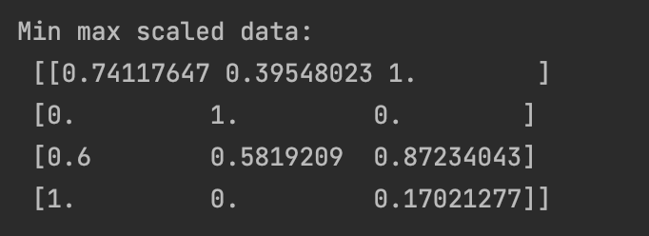
Рисунок 1.3 – Результат роботи програми
1.4. Нормалізація
Лістинг програми:
# Нормалізація даних
data_normalized_l1 = preprocessing.normalize(input_data, norm='l1')
data_normalized_l2 = preprocessing.normalize(input_data, norm='l2')
print("\nl1 normalized data:\n", data_normalized_l1)
print("\nl2 normalized data:\n", data_normalized_l2)

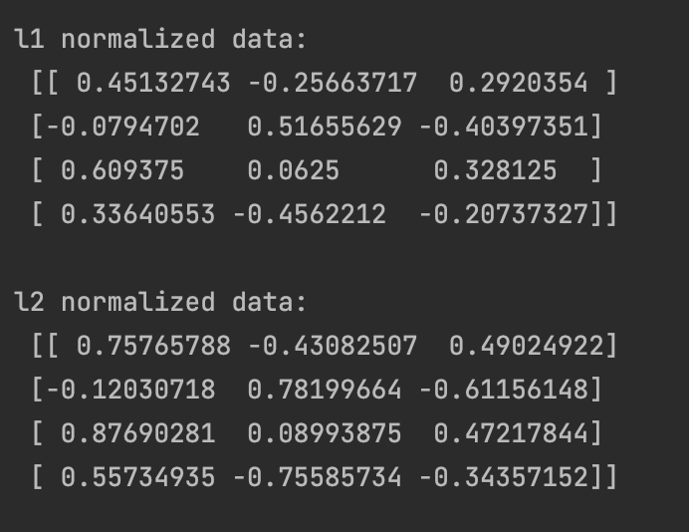
Рисунок 1.4 – Результат роботи програми
L1-нормалізація використовує метод найменших абсолютних відхилень, що забезпечує рівність 1 суми абсолютних значень в кожному ряду. L2-нормалізація використовує метод найменших квадратів, що забезпечує рівність 1 суми квадратів значень. Взагалі, техніка L1-нормалізації вважається більш надійною по порівняно з L2-нормалізацією, оскільки вона менш чутлива до викидів.
Дуже часто дані містять викиди. Ми хочемо використовувати безпечні методики, що дозволяють ігнорувати викиди у процесі обчислень. Якби ми вирішували завдання, в якому викиди грають важливу роль, то, ймовірно, найкращим вибором була б L2-нормалізація.
Дивлячись на отримані значення обох нормалізацій, можна зробити висновок, що значення у L1 менші ніж у L2.
1.5. Кодування міток
Лістинг програми:
import numpy as np
from sklearn import preprocessing
# Надання позначок вхідних даних
input_labels = ['red', 'black', 'red', 'green', 'black', 'yellow', 'white']
# Створення кодувальника та встановлення відповідності
# між мітками та числами
encoder = preprocessing.LabelEncoder()
encoder.fit(input_labels)
# Виведення відображення
print("\nLabel mapping:")
for i, item in enumerate(encoder.classes_):
print(item, '-->', i)
# перетворення міток за допомогою кодувальника
test_labels = ['green', 'red', 'black']
encoded_values = encoder.transform(test_labels)
print("\nLabels =", test_labels)
print("Encoded values =", list(encoded_values))
# Декодування набору чисел за допомогою декодера
encoded_values = [3, 0, 4, 1]
decoded_list = encoder.inverse_transform(encoded_values)
print("\nEncoded values =", encoded_values)
print("Decoded labels =", list(decoded_list))

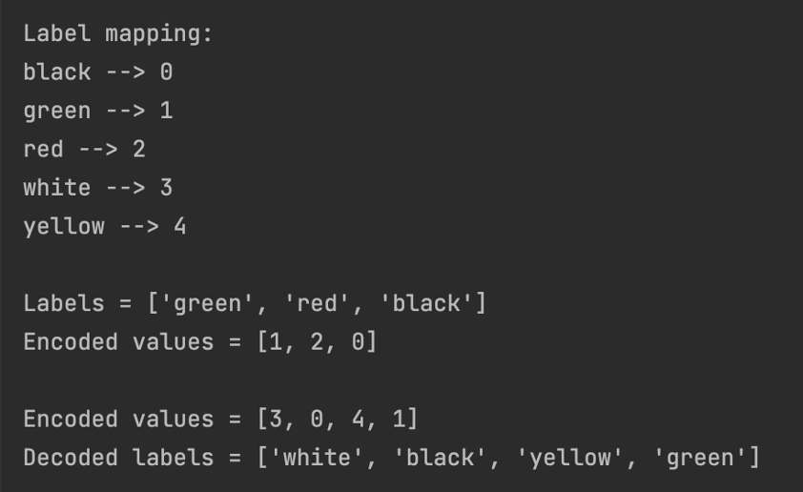
Рисунок 1.5 – Результат роботи програми

Завдання 2. Попередня обробка нових даних
У коді програми попереднього завдання поміняйте дані по рядках (значення змінної input_data) на значення відповідно варіанту таблиці 1.1 та виконайте операції: Бінарізації, Виключення середнього, Масштабування, Нормалізації. Варіант обирається відповідно номера за списком групи відповідно до таблиці 1.1.
Таблиця 1.1
№ варіа нту | Значення змінної input_data |  |  |  |  |  |  |  |  |  |  |  | Поріг бінар изації
15. | -2.3 | 3.9 | -4.5 | -5.3 | -4.2 | -1.3 | 5.2 | -6.5 | -1.1 | -5.2 | 2.6 | -2.2 | 3.0

Лістинг програми:
import numpy as np
from sklearn import preprocessing
input_data = np.array([[-2.3, 3.9, -4.5], [-5.3, -4.2, -1.3], [5.2, -6.5, -1.1], [-5.2, 2.6, -2.2]])
# Бінаризація даних
data_binarized = preprocessing.Binarizer(threshold=3.0).transform(input_data)
print("\n Binarized data:\n", data_binarized)
# Виведення середнього значення та стандартного відхилення
print("\nBEFORE: ")
print("Mean =", input_data.mean(axis=0))
print("Std deviation =", input_data.std(axis=0))
# Виключення середнього значення
data_scaled = preprocessing.scale(input_data)
print("\nAFTER: ")
print("Mean =", data_scaled.mean(axis=0))
print("Std deviation =", data_scaled.std(axis=0))
# Масштабування MinМax
data_scaler_minmax = preprocessing.MinMaxScaler(feature_range=(0, 1))
data_scaled_minmax = data_scaler_minmax.fit_transform(input_data)
print("\nМin max scaled data:\n", data_scaled_minmax)
# Нормалізація даних
data_normalized_l1 = preprocessing.normalize(input_data, norm='l1')
data_normalized_l2 = preprocessing.normalize(input_data, norm='l2')
print("\nl1 normalized data:\n", data_normalized_l1)
print("\nl2 normalized data:\n", data_normalized_l2)
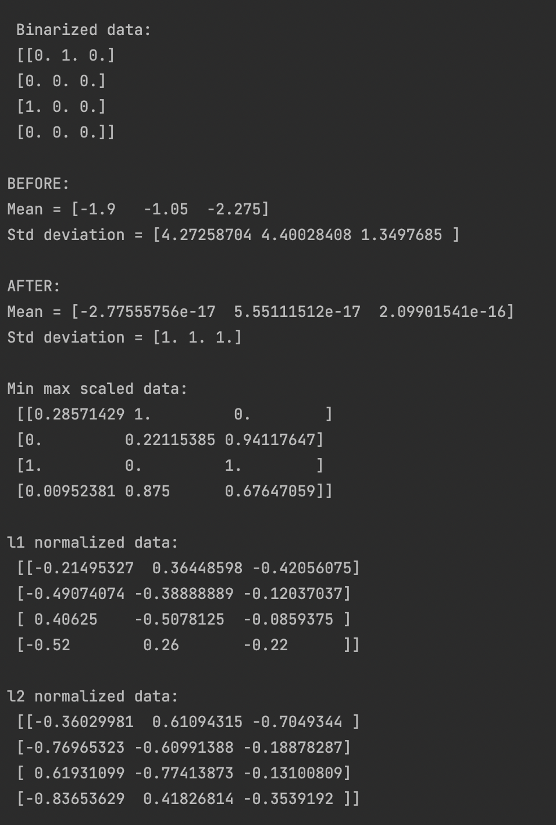
Рисунок 1.6 – Результат роботи програми

Завдання 3. Класифікація логістичною регресією або логістичний класифікатор
Лістинг програми:
import numpy as np
from sklearn import linear_model
import matplotlib.pyplot as plt
from utilities import visualize_classifier
# Визначення зразка вхідних даних
X = np.array([[3.1, 7.2], [4, 6.7], [2.9, 8], [5.1, 4.5], [6, 5], [5.6, 5], [3.3, 0.4], [3.9, 0.9], [2.8, 1], [0.5, 3.4], [1, 4], [0.6, 4.9]])
y = np.array([0, 0, 0, 1, 1, 1, 2, 2, 2, 3, 3, 3])
# Створення логістичного класифікатора
classifier = linear_model.LogisticRegression(solver='liblinear', C=1)
# Тренування класифікатора
classifier.fit(X, y)
visualize_classifier(classifier, X, y)

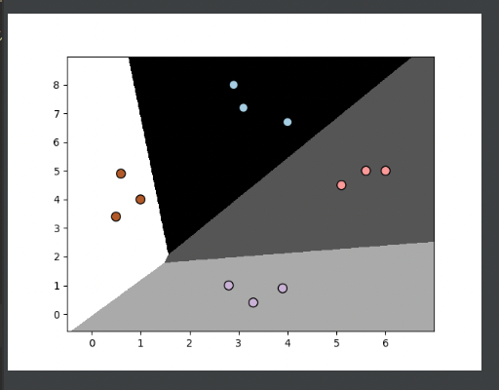
Рисунок 1.7 – Результат роботи програми у вигляді графіку

Завдання 4. Класифікація наївним байєсовським класифікатором
Лістинг програми:
import numpy as np
import matplotlib.pyplot as plt
from sklearn.naive_bayes import GaussianNB
from sklearn.model_selection import train_test_split, cross_val_score
from utilities import visualize_classifier
# Вхідний файл, який містить дані
input_file = 'data_multivar_nb.txt'
# Завантаження даних із вхідного файлу
data = np.loadtxt(input_file, delimiter=',')
X, y = data[:, :-1], data[:, -1]
# Створення наївного байєсовського класифікатора
classifier = GaussianNB()
# Тренування класифікатора
classifier.fit(X, y)
# Прогнозування значень для тренувальних даних
y_pred = classifier.predict(X)
# Обчислення якості класифікатора
accuracy = 100.0 * (np.array(y) == np.array(y_pred)).sum() / X.shape[0]
print("Accuracy of Naive Bayes classifier =", round(accuracy, 2), "%")
# Візуалізація результатів роботи класифікатора
visualize_classifier(classifier, X, y)

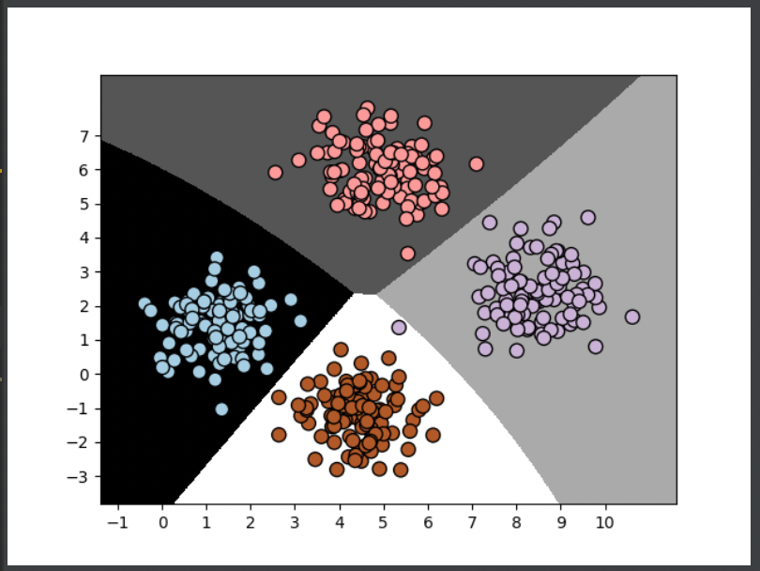
Рисунок 1.8 – Результат роботи програми у вигляді графіку

Рисунок 1.9 – Результат роботи програми
Лістинг програми:
# Розбивка даних на навчальний та тестовий набори
X_train, X_test, y_train, y_test = train_test_split(X, y, test_size=0.2, random_state=3)
classifier_new = GaussianNB()
classifier_new.fit(X_train, y_train)
y_test_pred = classifier_new.predict(X_test)
# Обчислення якості класифікатора
accuracy = 100.0 * (np.array(y_test) == np.array(y_test_pred)).sum() / X_test.shape[0]
print("Accuracy of the new classifier =", round(accuracy, 2), "%")
# Візуалізація роботи класифікатора
visualize_classifier(classifier_new, X_test, y_test)
num_folds = 3
accuracy_values = cross_val_score(classifier, X, y, scoring='accuracy', cv=num_folds)
print("Accuracy: " + str(round(100 * accuracy_values.mean(), 2)) + "%")
precision_values = cross_val_score(classifier, X, y, scoring='precision_weighted', cv=num_folds)
print("Precision: " + str(round(100 * precision_values.mean(), 2)) + "%")
recall_values = cross_val_score(classifier, X, y, scoring='recall_weighted', cv=num_folds)
print("Recall: " + str(round(100 * recall_values.mean(), 2)) + "%")
f1_values = cross_val_score(classifier, X, y, scoring='f1_weighted', cv=num_folds)
print("F1: " + str(round(100 * f1_values.mean(), 2)) + "%")

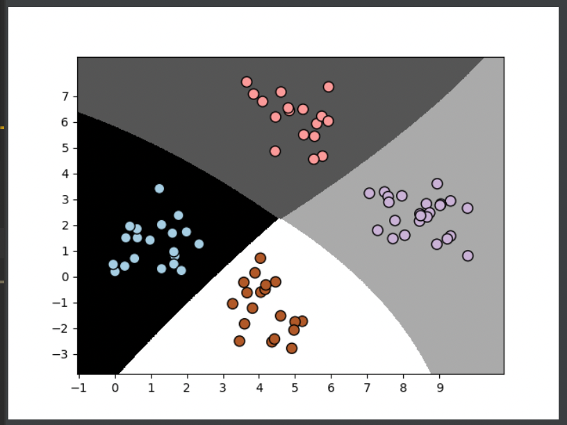
Рисунок 2.1 – Результат роботи програми у вигляді графіку

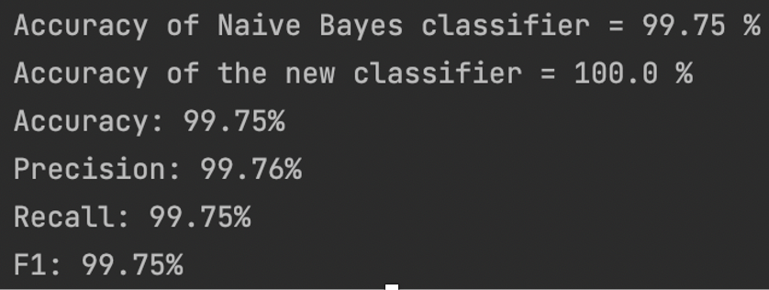
Рисунок 2.2 – Результат роботи програми

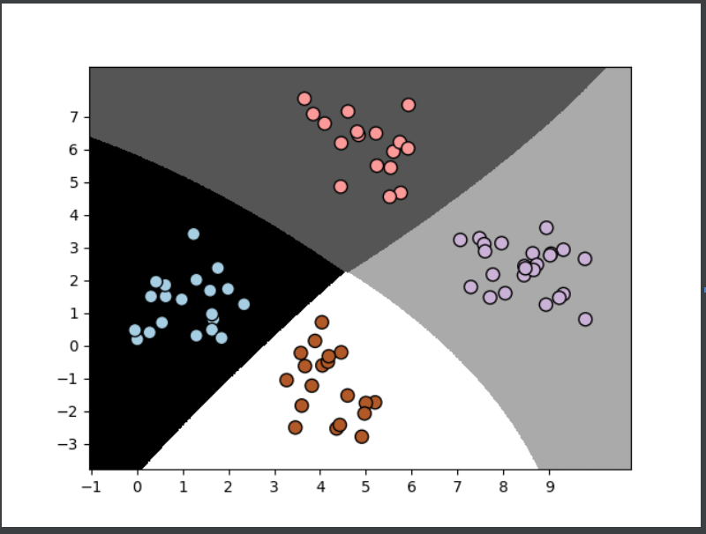
Рисунок 2.3 – Зображення результатів класифікації другого прогону

Бачимо, що результат не змінився.

Завдання 5. Вивчити метрики якості класифікації
Лістинг програми:
import pandas as pd
df = pd.read_csv('data_metrics.csv')
df.head()
thresh = 0.5
df['predicted_RF'] = (df.model_RF >= 0.5).astype('int')
df['predicted_LR'] = (df.model_LR >= 0.5).astype('int')
df.head()
from sklearn.metrics import confusion_matrix
confusion_matrix(df.actual_label.values, df.predicted_RF.values)
def sivchenko_find_TP(y_true, y_pred): # counts the number of true positives (y_true = 1, y_pred = 1)
return sum((y_true == 1) & (y_pred == 1))
def sivchenko_find_FN(y_true, y_pred): # counts the number of false negatives (y_true = 1, y_pred = 0)
return sum((y_true == 1) & (y_pred == 0))
def sivchenko_find_FP(y_true, y_pred): # counts the number of false positives (y_true = 0, y_pred = 1)
return sum((y_true == 0) & (y_pred == 1))
def sivchenko_find_TN(y_true, y_pred): # counts the number of true negatives (y_true = 0, y_pred = 0)
return sum((y_true == 0) & (y_pred == 0))
print('TP:', sivchenko_find_TP(df.actual_label.values, df.predicted_RF.values))
print('FN:', sivchenko_find_FN(df.actual_label.values, df.predicted_RF.values))
print('FP:', sivchenko_find_FP(df.actual_label.values, df.predicted_RF.values))
print('TN:', sivchenko_find_TN(df.actual_label.values, df.predicted_RF.values))
import numpy as np
def sivchenko_find_conf_matrix_values(y_true, y_pred): # calculate TP, FN, FP, TN
TP = sivchenko_find_TP(y_true, y_pred)
FN = sivchenko_find_FN(y_true, y_pred)
FP = sivchenko_find_FP(y_true, y_pred)
TN = sivchenko_find_TN(y_true, y_pred)
return TP, FN, FP, TN
def sivchenko_confusion_matrix(y_true, y_pred):
TP, FN, FP, TN = sivchenko_find_conf_matrix_values(y_true, y_pred)
return np.array([[TN, FP], [FN, TP]])
print('Confusion matrix:\n', sivchenko_confusion_matrix(df.actual_label.values, df.predicted_RF.values))
assert np.array_equal(sivchenko_confusion_matrix(df.actual_label.values, df.predicted_RF.values),
confusion_matrix(df.actual_label.values, df.predicted_RF.values)),\
'sivchenko_confusion_matrix() is not correct for RF'
assert np.array_equal(sivchenko_confusion_matrix(df.actual_label.values, df.predicted_LR.values),
confusion_matrix(df.actual_label.values, df.predicted_LR.values)),\
'sivchenko_confusion_matrix() is not correct for LR'
from sklearn.metrics import accuracy_score
print('Accuracy score: ', accuracy_score(df.actual_label.values, df.predicted_RF.values))
def sivchenko_accuracy_score(y_true, y_pred): # calculates the fraction of samples
TP, FN, FP, TN = sivchenko_find_conf_matrix_values(y_true, y_pred)
return (TP + TN)/(TP + TN + FP + FN)
print('Accuracy score function: ', sivchenko_accuracy_score(df.actual_label.values, df.predicted_RF.values))
assert sivchenko_accuracy_score(df.actual_label.values, df.predicted_RF.values) == accuracy_score(df.actual_label.values, df.predicted_RF.values), 'my_accuracy_score failed on RF'
assert sivchenko_accuracy_score(df.actual_label.values, df.predicted_LR.values) == accuracy_score(df.actual_label.values, df.predicted_LR.values), 'my_accuracy_score failed on LR'
print('Accuracy RF: %.3f' % (sivchenko_accuracy_score(df.actual_label.values, df.predicted_RF.values)))
print('Accuracy LR: %.3f' % (sivchenko_accuracy_score(df.actual_label.values, df.predicted_LR.values)))
from sklearn.metrics import recall_score
print('Recall score: ', recall_score(df.actual_label.values, df.predicted_RF.values))
def sivchenko_recall_score(y_true, y_pred): # calculates the fraction of positive samples predicted correctly
TP, FN, FP, TN = sivchenko_find_conf_matrix_values(y_true, y_pred)
return TP/(TP + FN)
print('Recall score function: ', sivchenko_recall_score(df.actual_label.values, df.predicted_RF.values))
assert sivchenko_recall_score(df.actual_label.values, df.predicted_RF.values) == recall_score(df.actual_label.values, df.predicted_RF.values), 'my_accuracy_score failed on RF'
assert sivchenko_recall_score(df.actual_label.values, df.predicted_LR.values) == recall_score(df.actual_label.values, df.predicted_LR.values), 'my_accuracy_score failed on LR'
print('Recall RF: %.3f' % (sivchenko_recall_score(df.actual_label.values, df.predicted_RF.values)))
print('Recall LR: %.3f' % (sivchenko_recall_score(df.actual_label.values, df.predicted_LR.values)))
from sklearn.metrics import precision_score
print('Precision score: ', precision_score(df.actual_label.values, df.predicted_RF.values))
def sivchenko_precision_score(y_true, y_pred): # calculates the fraction of predicted positives sample that are actually positive
TP, FN, FP, TN = sivchenko_find_conf_matrix_values(y_true, y_pred)
return TP/(TP + FP)
print('Precision score function: ', sivchenko_precision_score(df.actual_label.values, df.predicted_RF.values))
assert sivchenko_precision_score(df.actual_label.values, df.predicted_RF.values) == precision_score(df.actual_label.values, df.predicted_RF.values), 'my_accuracy_score failed on RF'
assert sivchenko_precision_score(df.actual_label.values, df.predicted_LR.values) == precision_score(df.actual_label.values, df.predicted_LR.values), 'my_accuracy_score failed on LR'
print('Precision RF: %.3f' % (sivchenko_precision_score(df.actual_label.values, df.predicted_RF.values)))
print('Precision LR: %.3f' % (sivchenko_precision_score(df.actual_label.values, df.predicted_LR.values)))
from sklearn.metrics import f1_score
print('f1 score: ', f1_score(df.actual_label.values, df.predicted_RF.values))
def sivchenko_f1_score(y_true, y_pred): # calculates the F1 score
recall = sivchenko_recall_score(y_true, y_pred)
precision = sivchenko_precision_score(y_true, y_pred)
return (2 * (precision * recall))/(precision + recall)
print('f1 score function: ', f1_score(df.actual_label.values, df.predicted_RF.values))
assert sivchenko_f1_score(df.actual_label.values, df.predicted_RF.values) == f1_score(df.actual_label.values, df.predicted_RF.values), 'my_accuracy_score failed on RF'
assert sivchenko_f1_score(df.actual_label.values, df.predicted_LR.values) == f1_score(df.actual_label.values, df.predicted_LR.values), 'my_accuracy_score failed on LR'
print('F1 RF: %.3f' % (sivchenko_f1_score(df.actual_label.values, df.predicted_RF.values)))
print('F1 LR: %.3f' % (sivchenko_f1_score(df.actual_label.values, df.predicted_LR.values)))
print('scores with threshold = 0.5')
print('Accuracy RF: %.3f' % (sivchenko_accuracy_score(df.actual_label.values, df.predicted_RF.values)))
print('Recall RF: %.3f' % (sivchenko_recall_score(df.actual_label.values, df.predicted_RF.values)))
print('Precision RF: %.3f' % (sivchenko_precision_score(df.actual_label.values, df.predicted_RF.values)))
print('F1 RF: %.3f' % (sivchenko_f1_score(df.actual_label.values, df.predicted_RF.values)))
print('')
print('scores with threshold = 0.25')
print('Accuracy RF: %.3f' % (sivchenko_accuracy_score(df.actual_label.values, (df.model_RF >= 0.25).astype('int').values)))
print('Recall RF: %.3f' % (sivchenko_recall_score(df.actual_label.values, (df.model_RF >= 0.25).astype('int').values)))
print('Precision RF: %.3f' % (sivchenko_precision_score(df.actual_label.values, (df.model_RF >= 0.25).astype('int').values)))
print('F1 RF: %.3f' % (sivchenko_f1_score(df.actual_label.values, (df.model_RF >= 0.25).astype('int').values)))
from sklearn.metrics import roc_curve
fpr_RF, tpr_RF, thresholds_RF = roc_curve(df.actual_label.values, df.model_RF.values)
fpr_LR, tpr_LR, thresholds_LR = roc_curve(df.actual_label.values, df.model_LR.values)
import matplotlib.pyplot as plt
plt.plot(fpr_RF, tpr_RF, 'r-', label='RF')
plt.plot(fpr_LR, tpr_LR, 'b-', label='LR')
plt.plot([0, 1], [0, 1], 'k-', label='random')
plt.plot([0, 0, 1, 1], [0, 1, 1, 1], 'g-', label='perfect')
plt.legend()
plt.xlabel('False Positive Rate')
plt.ylabel('True Positive Rate')
plt.show()
from sklearn.metrics import roc_auc_score
auc_RF = roc_auc_score(df.actual_label.values, df.model_RF.values)
auc_LR = roc_auc_score(df.actual_label.values, df.model_LR.values)
print('AUC RF:%.3f' % auc_RF)
print('AUC LR:%.3f' % auc_LR)
import matplotlib.pyplot as plt
plt.plot(fpr_RF, tpr_RF, 'r-', label='RF AUC: %.3f' % auc_RF)
plt.plot(fpr_LR, tpr_LR, 'b-', label='LR AUC: %.3f' % auc_LR)
plt.plot([0, 1], [0, 1], 'k-', label='random')
plt.plot([0, 0, 1, 1], [0, 1, 1, 1], 'g-', label='perfect')
plt.legend()
plt.xlabel('False Positive Rate')
plt.ylabel('True Positive Rate')
plt.show()

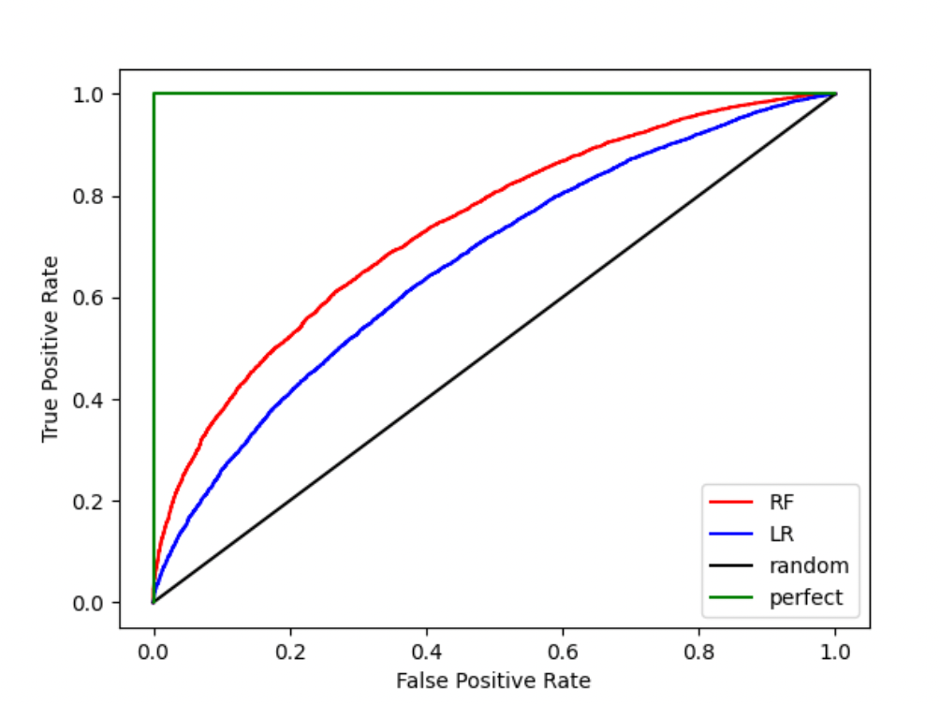
Рисунок 2.4 – Результат роботи програми у вигляді графіку

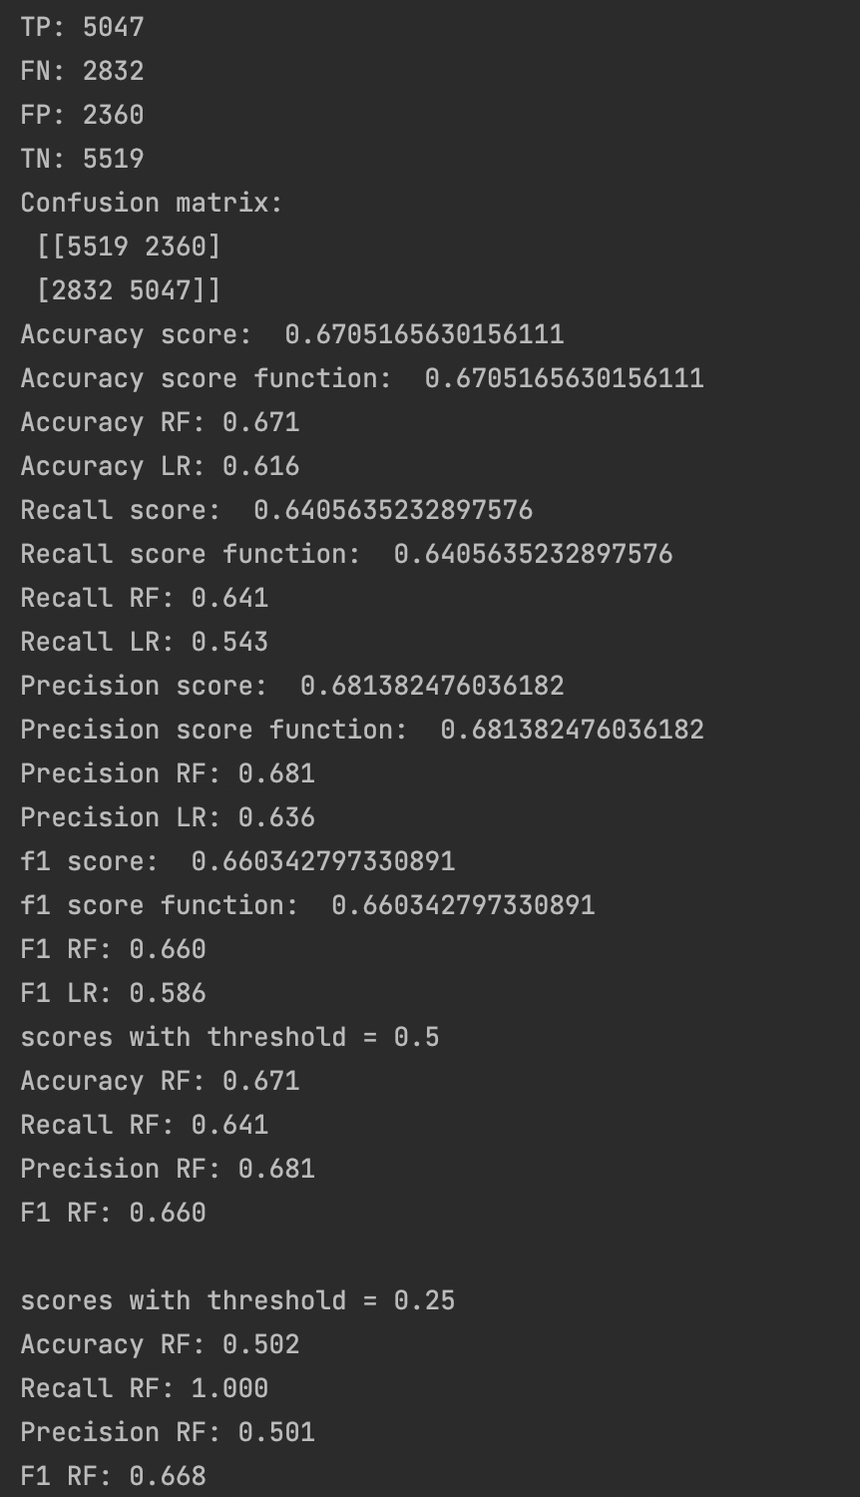
Рисунок 2.5 – Результат роботи програми
Лістинг програми:
from sklearn.metrics import roc_auc_score
auc_RF = roc_auc_score(df.actual_label.values, df.model_RF.values)
auc_LR = roc_auc_score(df.actual_label.values, df.model_LR.values)
print('AUC RF:%.3f' % auc_RF)
print('AUC LR:%.3f' % auc_LR)
import matplotlib.pyplot as plt
plt.plot(fpr_RF, tpr_RF, 'r-', label='RF AUC: %.3f' % auc_RF)
plt.plot(fpr_LR, tpr_LR, 'b-', label='LR AUC: %.3f' % auc_LR)
plt.plot([0, 1], [0, 1], 'k-', label='random')
plt.plot([0, 0, 1, 1], [0, 1, 1, 1], 'g-', label='perfect')
plt.legend()
plt.xlabel('False Positive Rate')
plt.ylabel('True Positive Rate')
plt.show()

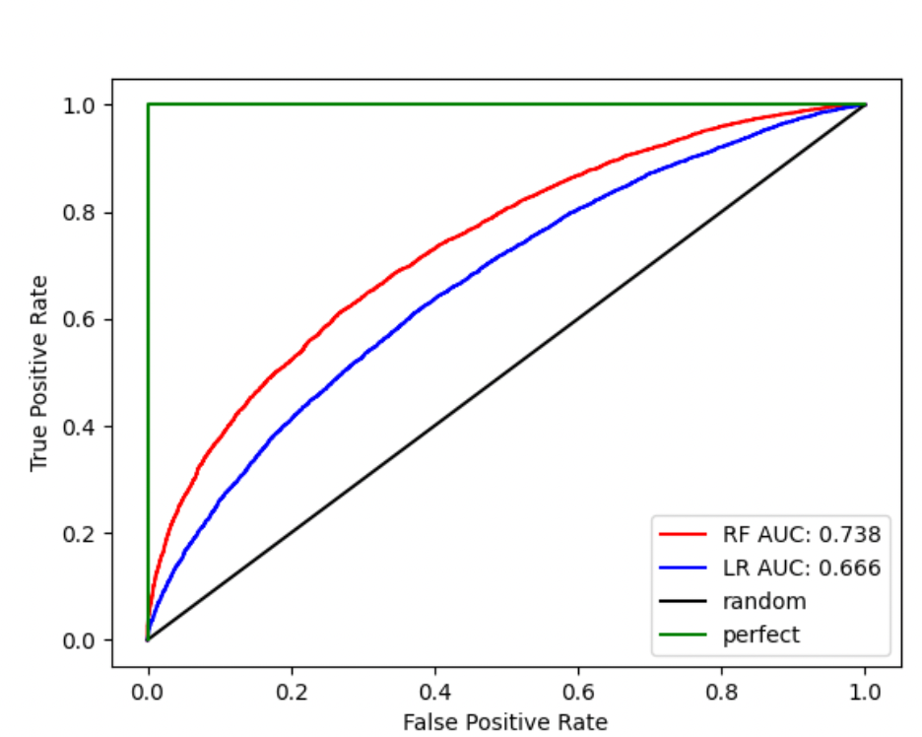
Рисунок 2.6 – Результат роботи програми у вигляді графіку

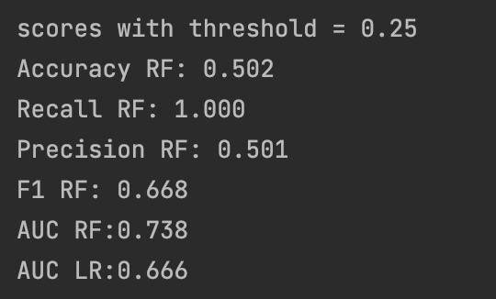
Рисунок 2.7 – Результат роботи програми
Як можна побачити на рисунку 2.7, площа під кривою для моделі RF (AUC = 0,738) краще, ніж LR (AUC = 0,666).

Завдання 6. Розробіть програму класифікації даних в файлі data_multivar_nb.txt за допомогою машини опорних векторів (Support Vector Machine - SVМ). Розрахуйте показники якості класифікації. Порівняйте їх з показниками наївного байєсівського класифікатора. Зробіть висновки яку модель класифікації краще обрати і чому.
Лістинг програми:
import numpy as np
import matplotlib.pyplot as plt
from sklearn.svm import SVC
from sklearn.model_selection import train_test_split, cross_val_score
from utilities import visualize_classifier
# Вхідний файл, який містить дані
input_file = 'data_multivar_nb.txt'
# Завантаження даних із вхідного файлу
data = np.loadtxt(input_file, delimiter=',')
X, y = data[:, :-1], data[:, -1]
# Створення наївного байєсовського класифікатора
classifier = SVC()
# Тренування класифікатора
classifier.fit(X, y)
# Прогнозування значень для тренувальних даних
y_pred = classifier.predict(X)
# Обчислення якості класифікатора
accuracy = 100.0 * (np.array(y) == np.array(y_pred)).sum() / X.shape[0]
print("Accuracy of SVC classifier =", round(accuracy, 2), "%")
# Візуалізація результатів роботи класифікатора
visualize_classifier(classifier, X, y)
# Розбивка даних на навчальний та тестовий набори
X_train, X_test, y_train, y_test = train_test_split(X, y, test_size=0.2, random_state=3)
classifier_new = SVC()
classifier_new.fit(X_train, y_train)
y_test_pred = classifier_new.predict(X_test)
# Обчислення якості класифікатора
accuracy = 100.0 * (np.array(y_test) == np.array(y_test_pred)).sum() / X_test.shape[0]
print("Accuracy of the new classifier =", round(accuracy, 2), "%")
# Візуалізація роботи класифікатора
visualize_classifier(classifier_new, X_test, y_test)
num_folds = 3
accuracy_values = cross_val_score(classifier, X, y, scoring='accuracy', cv=num_folds)
print("Accuracy: " + str(round(100 * accuracy_values.mean(), 2)) + "%")
precision_values = cross_val_score(classifier, X, y, scoring='precision_weighted', cv=num_folds)
print("Precision: " + str(round(100 * precision_values.mean(), 2)) + "%")
recall_values = cross_val_score(classifier, X, y, scoring='recall_weighted', cv=num_folds)
print("Recall: " + str(round(100 * recall_values.mean(), 2)) + "%")
f1_values = cross_val_score(classifier, X, y, scoring='f1_weighted', cv=num_folds)
print("F1: " + str(round(100 * f1_values.mean(), 2)) + "%")

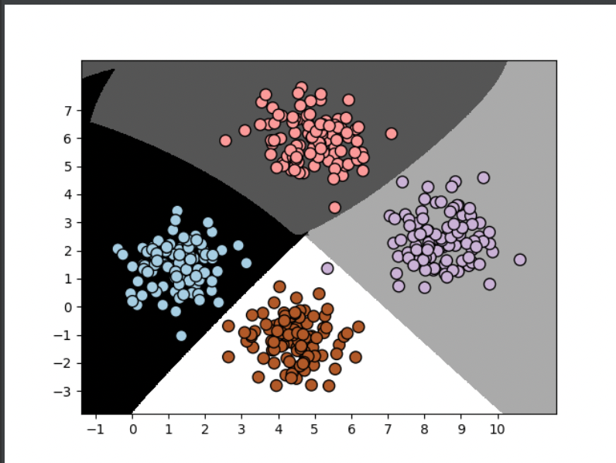
Рисунок 2.8 – Результат роботи програми у вигляді графіку

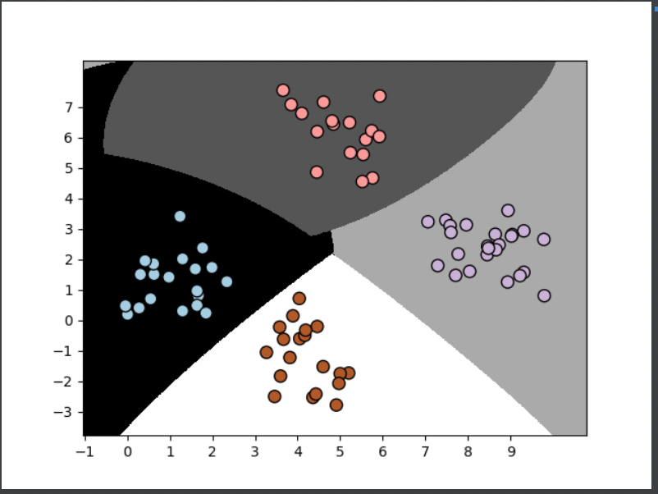
Рисунок 2.9 – Результат роботи програми у вигляді графіку

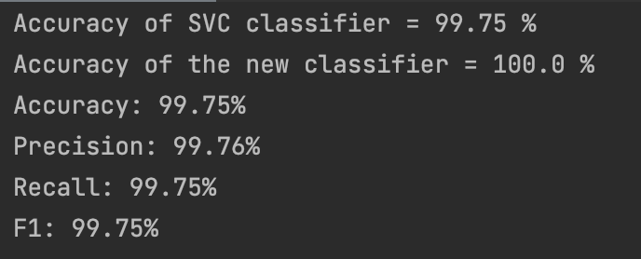
Рисунок 3.1 – Результат роботи програми

Посилання на GitHub: https://github.com/SoylerProfile/SHI

Висновки: в ході виконання лабораторної роботи було досліджено попередню обробку та класифікацію даних, використовуючи спеціалізовані бібліотеки та мову програмування Python.

